Estamos mejorando:

Los 3 primeros problemas se solucionaron. Ya se ve el gráfico en el backtesting y ocurre lo siguiente:

1. La escala está mal calculada entonces prácticamente no se ven las velas

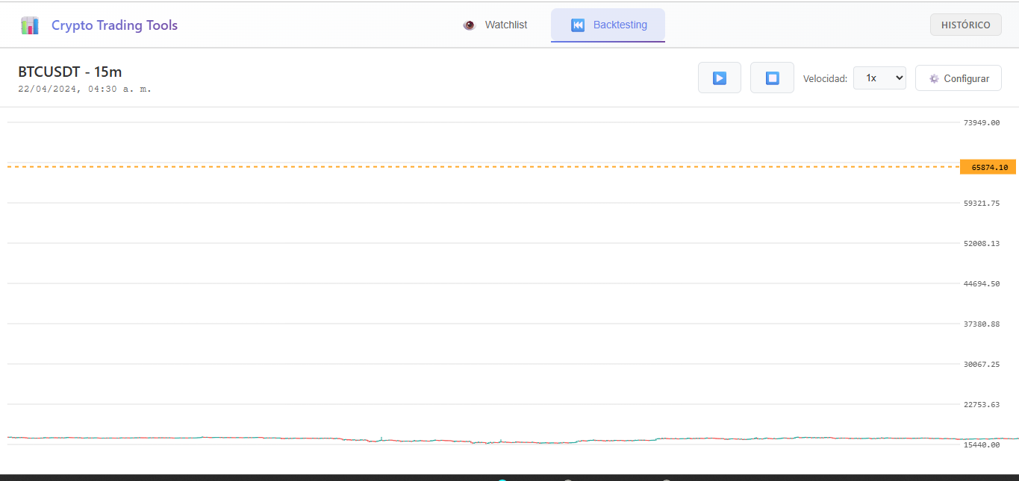
Este es el precio

2. No sabemos en qué fecha está ocurriendo la simulación
3. Al oprimir el botón de reproducción no parece estar pasando nada

4. Al oprimir el botón de parar, se ve lo siguiente (este parece ser el primer frame de la simulación – pero sale sólo cuando se detiene, no al poner play)

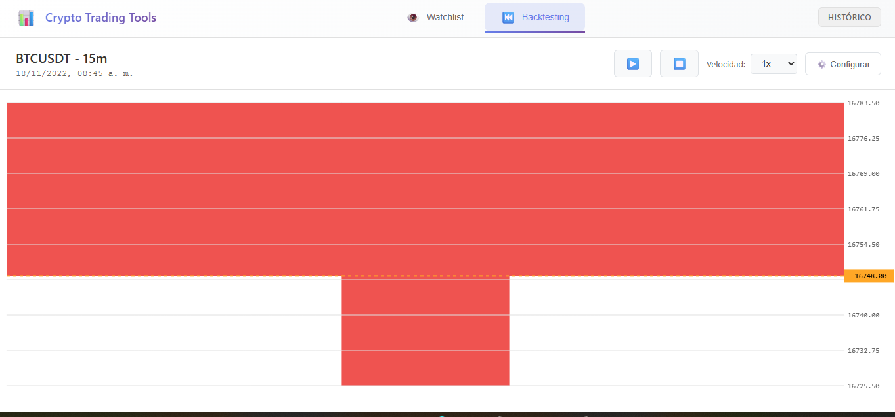
Este siguiente es el primer frame al ponerle play luego de stop
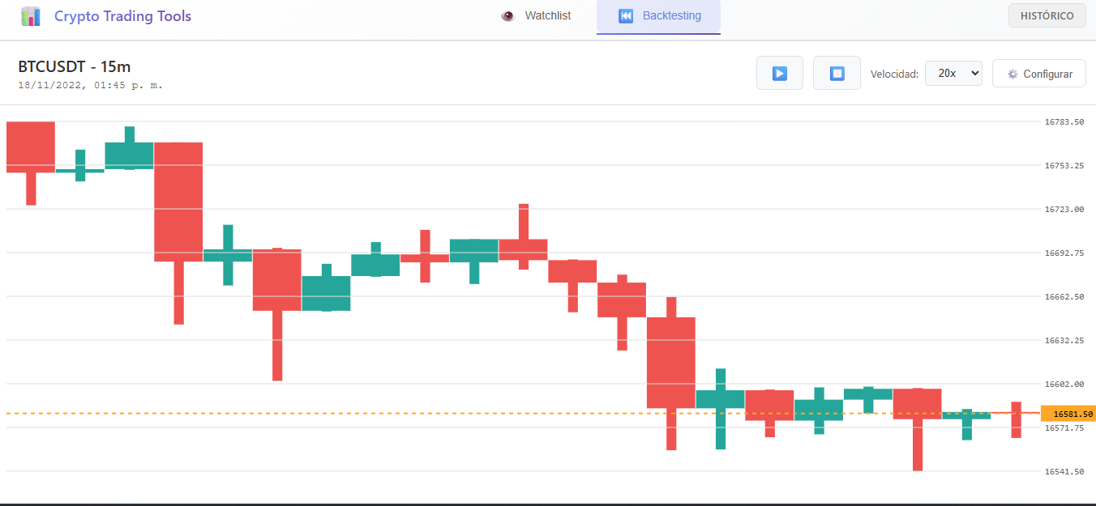

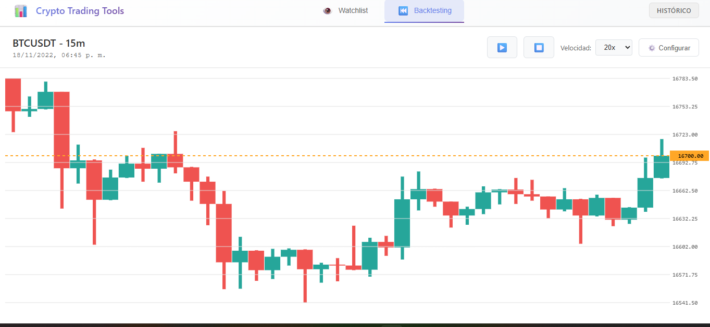
Este es el siguiente frame en la simulación

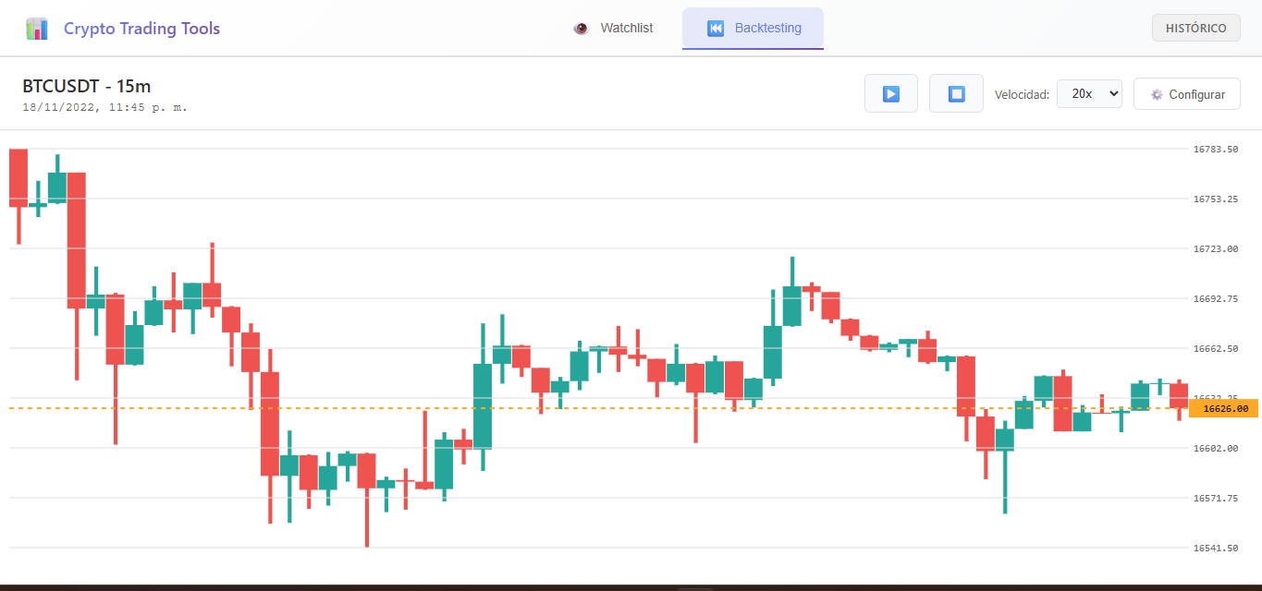

5. Al aumentar la velocidad de reproducción, ahora sí aparecen velas pero no nos deja ver las velas anteriores en el historial. Es como si cogiera la fecha de inicio de la simulación como el punto 0 y no hubiera historial.
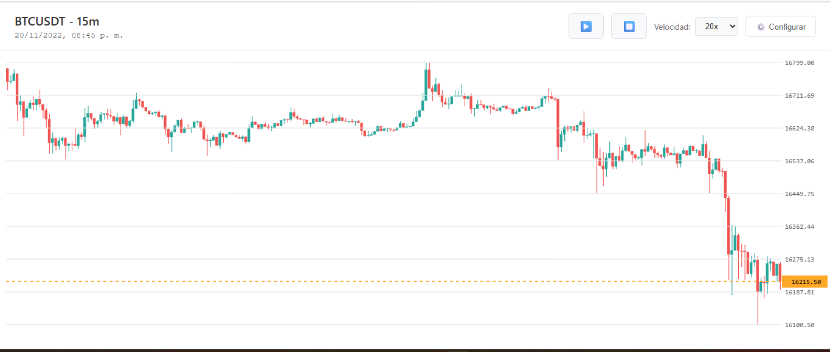
6. Está graficando 22 velas por segundo. Esto hace que sea imposible analizar el gráfico en tiempo real. La idea de acelerar la reproducción es que el sistema vaya pintando las velas más rápido, no que imprima muchas velas a la vez.

7. Está comprimiendo las velas al ingresar nuevas a la pantalla en vez de ir desplazando las velas viejas a la izquierda, como si uno las estuviera scrolleando

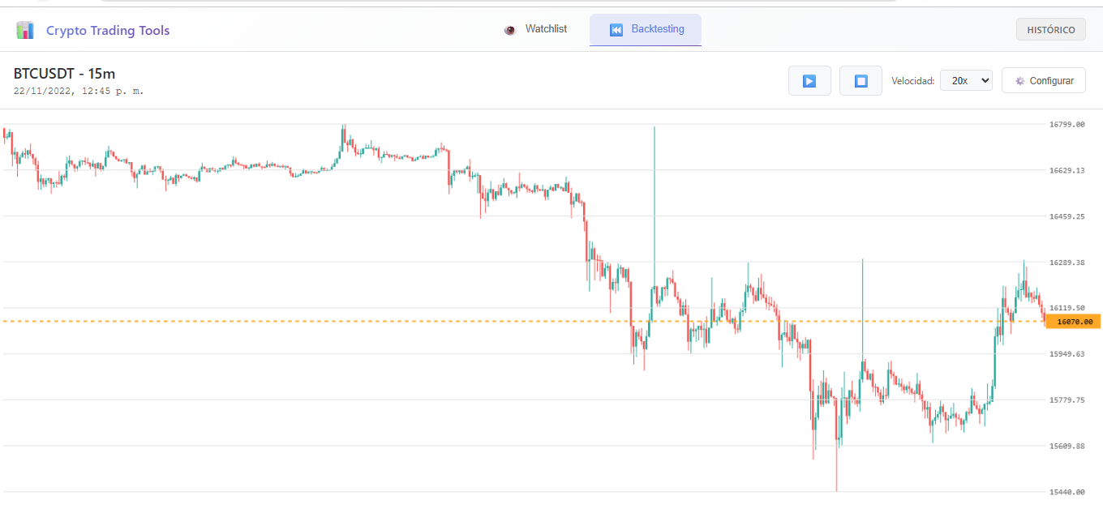
Esta es la primera vela, la que tenemos en al primera imagen
8. Deberíamos poder hacer paneo lateral y vertical. Actualmente no tiene eso. La idea es que tengamos las mismas funcionalidades de experiencia de usuario que tenemos en la watchlist

9. Sobre el botón de crear perfil en el menú de alertas:

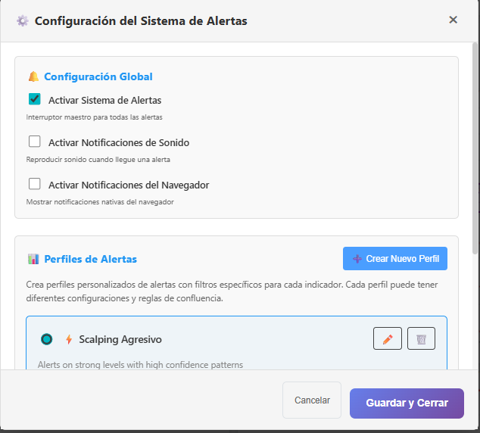
Es este botón

So

